1 | Opisati rješavanje problema postupkom postepenog profinjavanja | - prvo postavljamo matematički model i algoritam u neformalnom jeziku koji koristi matematičke pojmove,  - zatim stvaramo apstraktni tip podataka, i  - algoritam zapisujemo u pseudo-jeziku koji koristi operacije iz ATP, te konačno  - apstraktni tip podataka i algoritam u pseudokodu prevodimo u strukture podataka u stvarnom programskom jeziku i algoritam zapisan u stvarnom programskom jeziku,  što nam predstavlja rješenje problema.
2 | Koje strukture podataka su prikazane na slikovitom prikazu (dole) ???  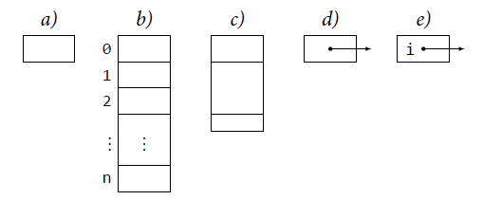 | a) ćelija, b) polje, c) slog ili zapis, d) pokazivač (pointer), e) kursor
3 | Šta je opisano skicom dole ???  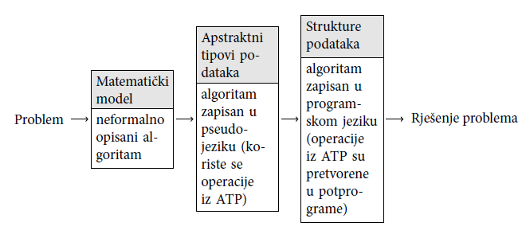 | Postupak postepenog profinjavanja.
4 | Šta je Model u kontekstu predmeta Strukture podataka i algoritmi ??? | Model predstavlja formulaciju problema (koji se javlja u praksi, ”iz života”) u terminima matematičkih objekata (niz, grafovi, stabla i slično).
5 | Šta je Apstraktni tip podataka ??? | To je apstraktno zadati tip podataka (obično složeni) zajedno sa operacijama.
6 | Šta je Struktura podataka ??? | To je eksplicitna implementacija tipa podataka iz apstraktnog tipa podataka. To može biti skupina varijabli u nekom programskom jeziku zajedno sa vezama među varijablama.
7 | Generacijska klasifikacija programskih jezika. | Prva generacija (Mašinski jezici)  Druga generacija (Asembler jezici)  Treća generacija (Jezici višeg nivoa)  Četvrta generacija (Objektni i jezici posebne namjene)
8 | Šta je sintaksa programskog jezika ?? | Za svaki programski jezik propisana su pravila slaganja ključnih riječi u naredbe. Takva se pravila nazivaju sintaksa.
9 | Šta su to ključne riječi?? | Svaki programski jezik koristi vlastiti, ograničeni skup riječi koje imaju posebna značenja. Takve se riječi nazivaju ključnim riječima.
10 | Većina komandi svakog programskog jezika može se podijeliti u 5 glavnih kategorija. Nabrojte ih! | Obrada ulaznih podataka  Podatke preuzeti sa tastature, iz datoteke ili nekog drugog izvora.  Obrada izlaznih podataka  Podatke predati monitoru, datoteci, bazi podataka ili nekom drugom medijumu.  Matematička obrada podataka  Podatke obraditi pomoću matematičke operacije, kao npr. sabiranje, oduzimanje ili dijeljenje.  Poređenje i izbor  Provjera određenih uslova i kontrola izvršavanja komandi.  Ponavljanje  Posebnim pravilima regulisano ponavljanje izvršavanja komandi (obično sa varijacijama podataka ili pravila ponavljanja).
11 | Šta je programska paradigma ?  Nabrojite najmanje tri programske paradigme. | Programska paradigma određuje stil programiranja. Ona određuje pogled koji programer ima nad programom i njegovih izvršavanjem.
12 | Nabrojite najmanje tri programske paradigme. | Strukturno programiranje,  Proceduralno programiranje,  Objektno orijentisano programiranje,  Deklarativno programiranje, Paralelno programiranje, itd.
13 | Šta je Računarsko programiranje ? | Vještina pomoću koje korisnik stvara i izvršava algoritme koristeći određene programske jezike da bi napravio računarski program.
14 | Koja je osnovna razlika između prevodioca kompajler i prevodioca interpreter ? | Interpreter prevodi instrukciju neposredno nakon njenog izdavanja, tj. u RAM memoriji računara se nalazi izvorni kód programa, koji se mora prevoditi svaki put kad se program pokrene.  Kompajler prevodi kompletan izvorni kod i snima ga u datoteku, tako da se u RAM memoriji računara ne nalazi izvorni kod nego samo mašinske instrukcije.
15

